VWF PARCOURS
Op de blauwe link CTRL inhouden en klikken met linkermuisknop
ST-LIEVENS-ESSE 30juni
http://www.google.be/maps?saddr=Doornstraat&daddr=Kauwstraat+to:Zavelstraat,+Herzele+to:Ransbeekstraat+to:Sint-Antelinksstraat+to:Heilig-Hartplein+to:Kasteelstraat+to:Doornstraat+to:Doornstraat&hl=nl&ll=50.860686,3.914995&spn=0.042746,0.077162&sll=50.858126,3.901649&sspn=0.010687,0.01929&geocode=FUgGCAMdqXQ7AA%3BFW8ECAMdoXY7AA%3BFQTrBwMdQow7AClTHp5QpKbDRzEmpt0xFECcEg%3BFS7lBwMdVuY7AA%3BFdgVCAMdtdY7AA%3BFX5ECAMdFr07AA%3BFdYtCAMdZp87AA%3BFWASCAMdSo47AA%3BFXIGCAMdEHU7AA&oq=Zavelstraat+herze&dirflg=w&mra=dme&mrsp=8&sz=16&t=m&z=14
Foto links ; het zijstraatje is de start-en aankomstplaats, kauwstraat opdraaien en dan de 1e rechts Zavelstraat om dan naar de Ransbeekstraat te rijden. Rechtse fot, Zavelstraat indraaien.
Omloop is 8,5km lang, dus ik schat geen 10 ronden zoals voorzien maar 9!! Start A- en C-reeks 16h00.
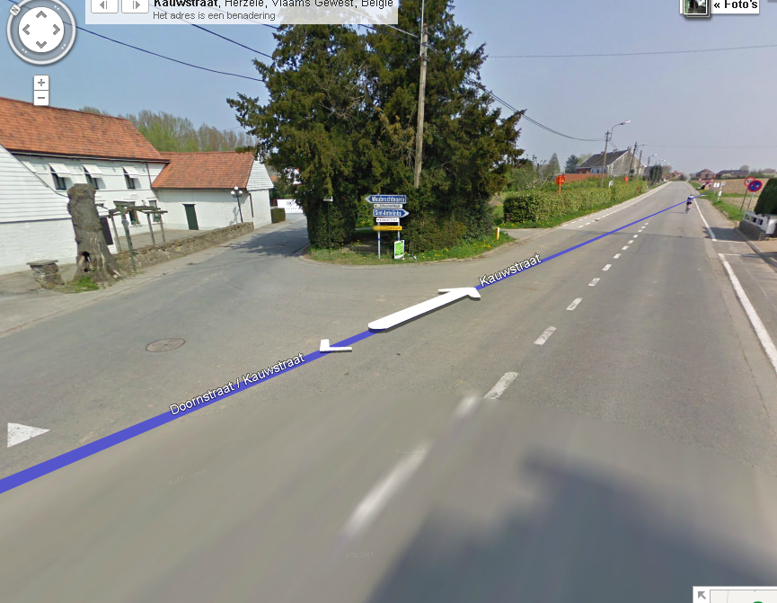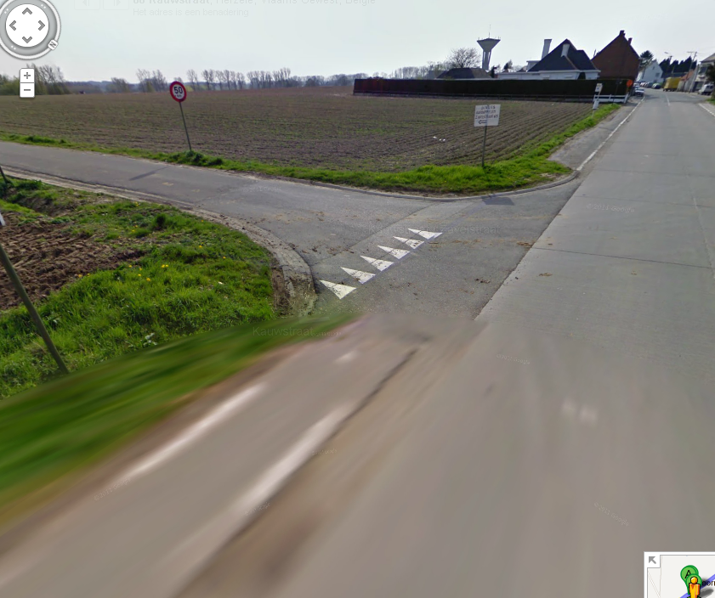
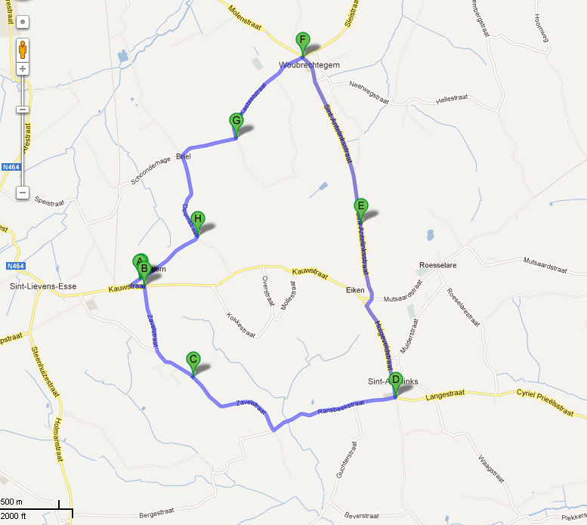

HERNE 01 juli
http://www.google.be/maps?saddr=Kapellestraat+herne&daddr=Ekkelenbergstraat,+Herne+to:Ekkelenbergstraat+to:50.7280011,4.0525975+to:Aerebeekstraat+to:Aerebeekstraat+to:Aerebeekstraat+to:Kapellestraat&hl=nl&ll=50.728741,4.045243&spn=0.021433,0.038581&sll=50.726187,4.048247&sspn=0.021434,0.038581&geocode=FfwTBgMdUIY9ACmpAT3ErbHDRzFOtPySQzEyxw%3BFcUZBgMdh9c9ACnF09fGArHDRzHxg22gPm-CxA%3BFVwSBgMdxP09AA%3BFUEMBgMdddY9ACl9lmieBLHDRzEM6FW3ew-wvg%3BFRgUBgMdA6A9AA%3BFX4ABgMduoo9AA%3BFXD_BQMdEnk9AA%3BFeETBgMdQoY9AA&oq=Ekkelenbergstraat&dirflg=w&mra=dpe&mrsp=3&sz=15&via=3&t=m&z=15
- En C-reeks start om 15h30. Omloop van 6,3km dus 12 ronden
Foto links :Kerkstraat naar Lindestraat en dan Aerebeekstraat Foto rechts : oplopende Aerebeekstraat
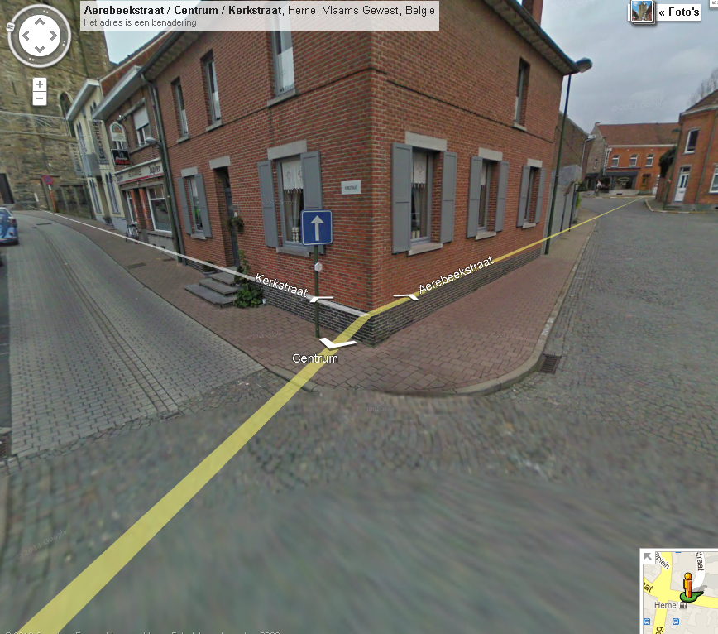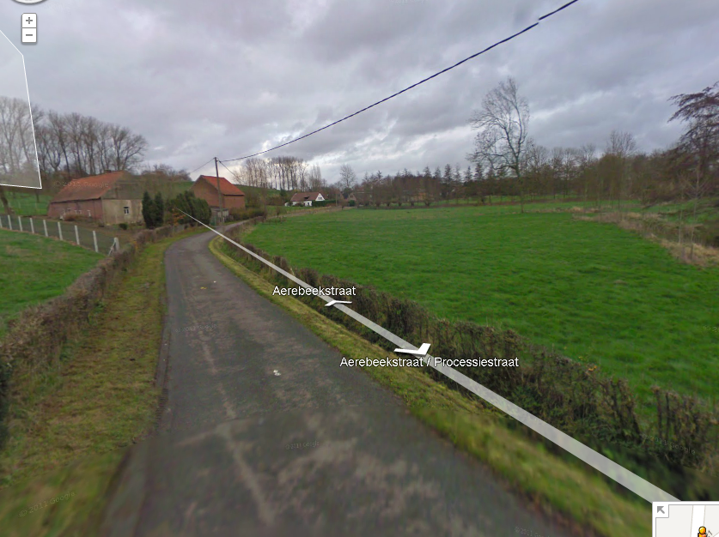
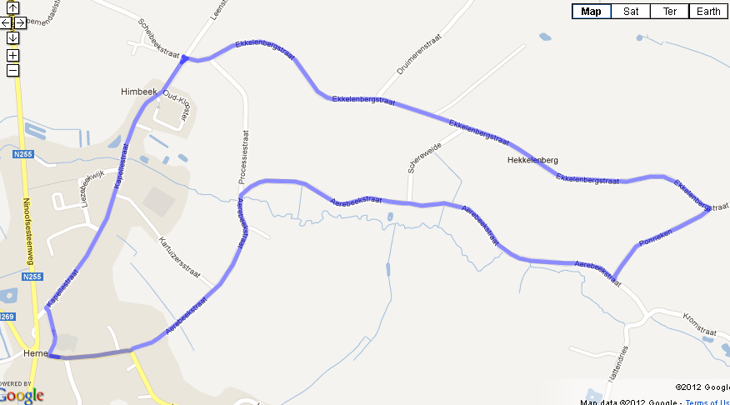

HUMBEEK (criterium) 02 juli
http://www.google.be/maps?saddr=Saslaan&daddr=Azalealaan+to:Steenstraat+to:Saslaan&hl=nl&ll=50.978271,4.394252&spn=0.002665,0.004823&sll=50.976359,4.392836&sspn=0.01066,0.01929&geocode=FVbeCQMdewNDAA%3BFTvhCQMdfwdDAA%3BFXjcCQMd9xBDAA%3BFVDeCQMdigNDAA&mra=dme&mrsp=3&sz=16&t=m&z=18
Mooier kan je een criterium niet hebben!!
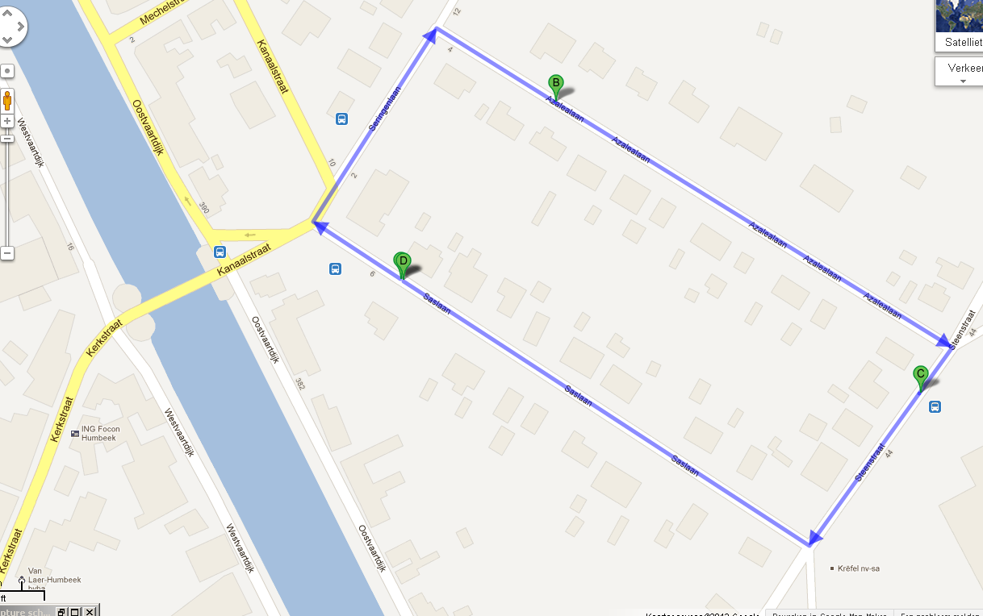

COMING UP
BURST (critrerium) 06 juli
BAVEGEM 07 juli
LIERDE 08 juli
BURST 10 juli

